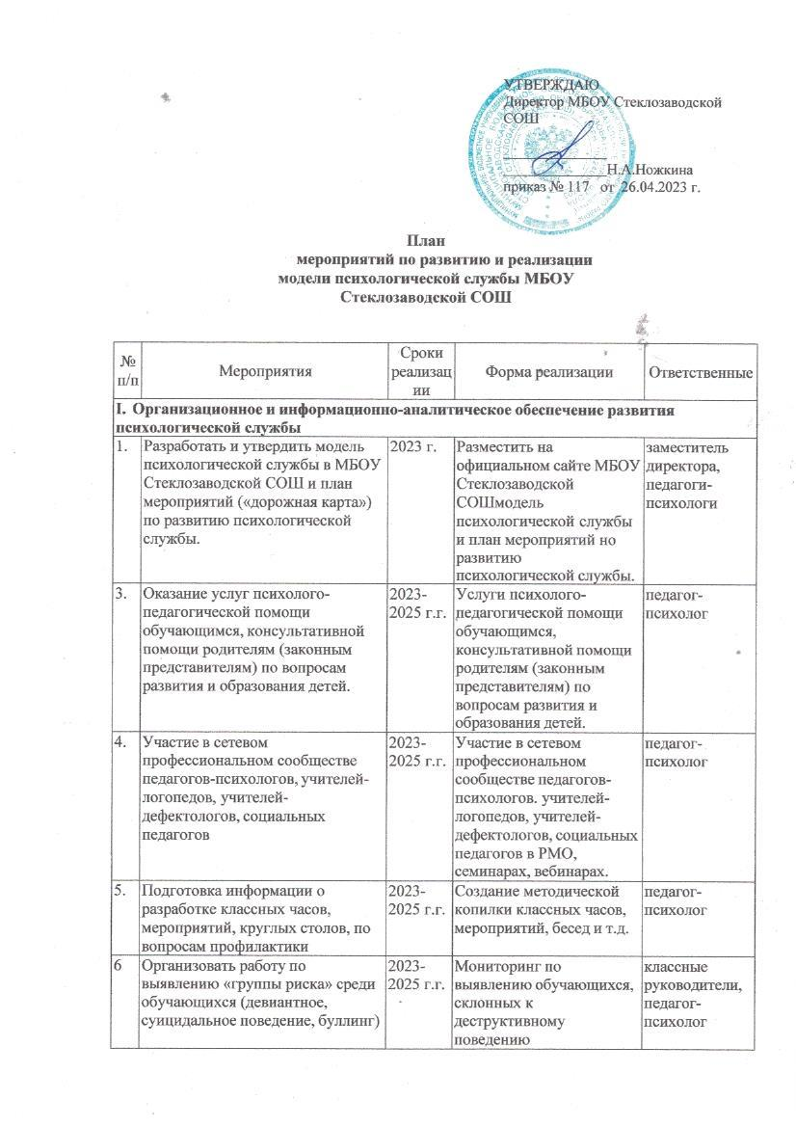

№ п/п | Мероприятия | Сроки реализац ии | Форма реализации | Ответственные
II. Профилактика психологического и психического здоровья и оказание
психологической помощи и поддержки обучающимся
1. | Организовать и провести профилактические,  информационно-просветительские мероприятия для обучающихся  МБОУ Стеклозаводской СОШ | 2023-  2025 г.г. | Проведение семинаров, лекториев, классных часов, занятий с элементами тренинга. | классные руководители, педагоги- психологи
2. | Организовать работу психологического консилиума в МБОУ Стеклозаводской СОШ | 2023-  2025 г.г. | Заседания ППК, совещания педагогического коллектива,  индивидуальные консультации. | члены ППК
3. | Организовать и проведение социально-психологического тестирования направленного на раннее выявление незаконного употребления наркотических средств или психотропных веществ (далее-СПТ), а также  мероприятий по использованию его результатов. | 2023-  2025 г.г. | Проведение процедуры массового тестирования обучающихся 7-1 1-х классов и индивидуальное консультирование по результатам тестирования. | классные руководители, педагог- психолог
4. | Подготовится к участию в межведомственном семинаре  «Обеспечение противодействия идеологии насилия, профилактики буллинга, суицидального поведения подростков» в т.ч. подготовить актуальные вопросы для их обсуждения на  вышеуказанном семинаре. | 2023-  2025 г.г. | Участие в межведомственном семинаре «Обеспечение противодействия идеологии насилия, профилактики буллинга,  суицидального поведения подростков» | заместитель директора, педагог- психолог, социальные педагоги
6. | Подготовить команду от школы для участия в Краевом форуме практик профилактической работы общеобразовательных  организаций. | 2023-  2025 г.г. | Участие на краевом форуме практик  профилактической работы  общеобразовательных организаций. | педагог- психолог, социальный педагог
III. Организация психологического консультирования родителей (законных
представителей) обучающихся.
1. | В рамках проведения федерального проекта  «Современная школа» национального проекта  «Образование» в МБОУ Стеклозаводской СОШ организовать психологическое консультирование родителей  обучающихся школы | 2023-  2025 г.г. | Проведение индивидуальных консультаций для родителей обучающихся | педагог- психолог, социальныйпедагог
2. | Организовать в МБОУ Стеклозаводской СОШ проведение информационно-  просветительских мероприятий для родителей (законных | 2023-  2025 г.г. | Проведение родительских лекториев, вебинаров и  семинаров с выдачей раздаточного материала. | заместитель директора,  педагог- психолог,
№ п/п | Мероприятия | Сроки реализац ии | Форма реализации | Ответственные
 | представителей), направленных на повышение их компетентности в вопросах психологического и психического здоровья, в т.ч. с привлечением специалистов из организаций здравоохранения,  комиссий по делам несовершеннолетних. |  |  | Социальный педагог, классные руководители
3. | Внедрение чек-листов для родителей учащихся МБОУ Стеклозаводской СОШ с целью определения  отклоняющегося поведения подростков. | 2023-  2025 г.г. | Проведение родительских лекториев по использованию чек-листов | педагог- психолог, социальный педагог, классные  руководители

